

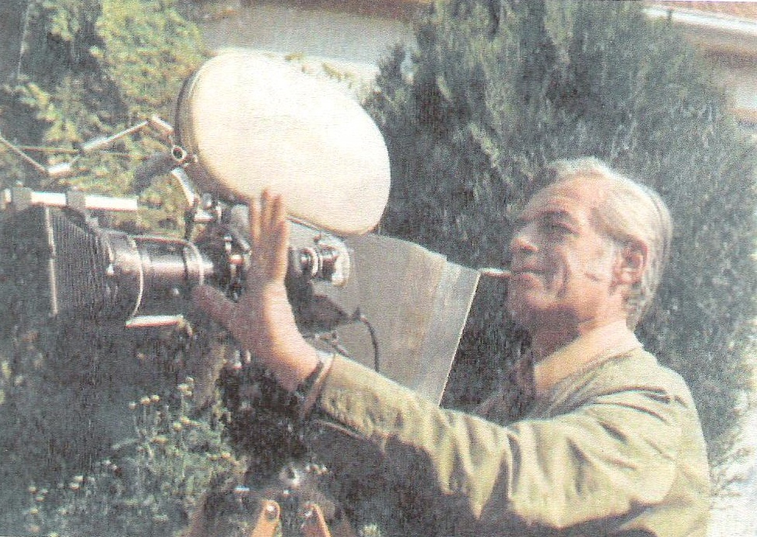

Vas poziva na

**XIII. Dane Kreše Golika**

petak, 19. svibnja 2017.

**Program:**

* **8.00** Prezentacija filma “Udomi, spasi život”, Filmske družine Kreše Golika
* **9.00** Radionice na temu “Stop animacija“ i “Strip i film” uz vodstvo organizatora Kotarfesta

**Veselimo se Vašem dolasku!**

**Osnovna škola Ivanke Trohar**